编号：0644-2021
不符合项报告
企业名称： | 大庆百瑞祥环保科技有限公司 | 不符合报告编号： | 01
受审核部门: 综合部 陪同人员:马斯然
不符合事实描述：
抽查发现综合部提供的JB/T7660-1995《静态混合器》，该标准已作废。不符合GB/T19022-2003标准中 6.2.1条款的规定要求。

不符合认证审核准则条款号：__GB/T19022-2003 6.2.1条款-程序_
不符合程度：主要不符合____；次要不符合_√；
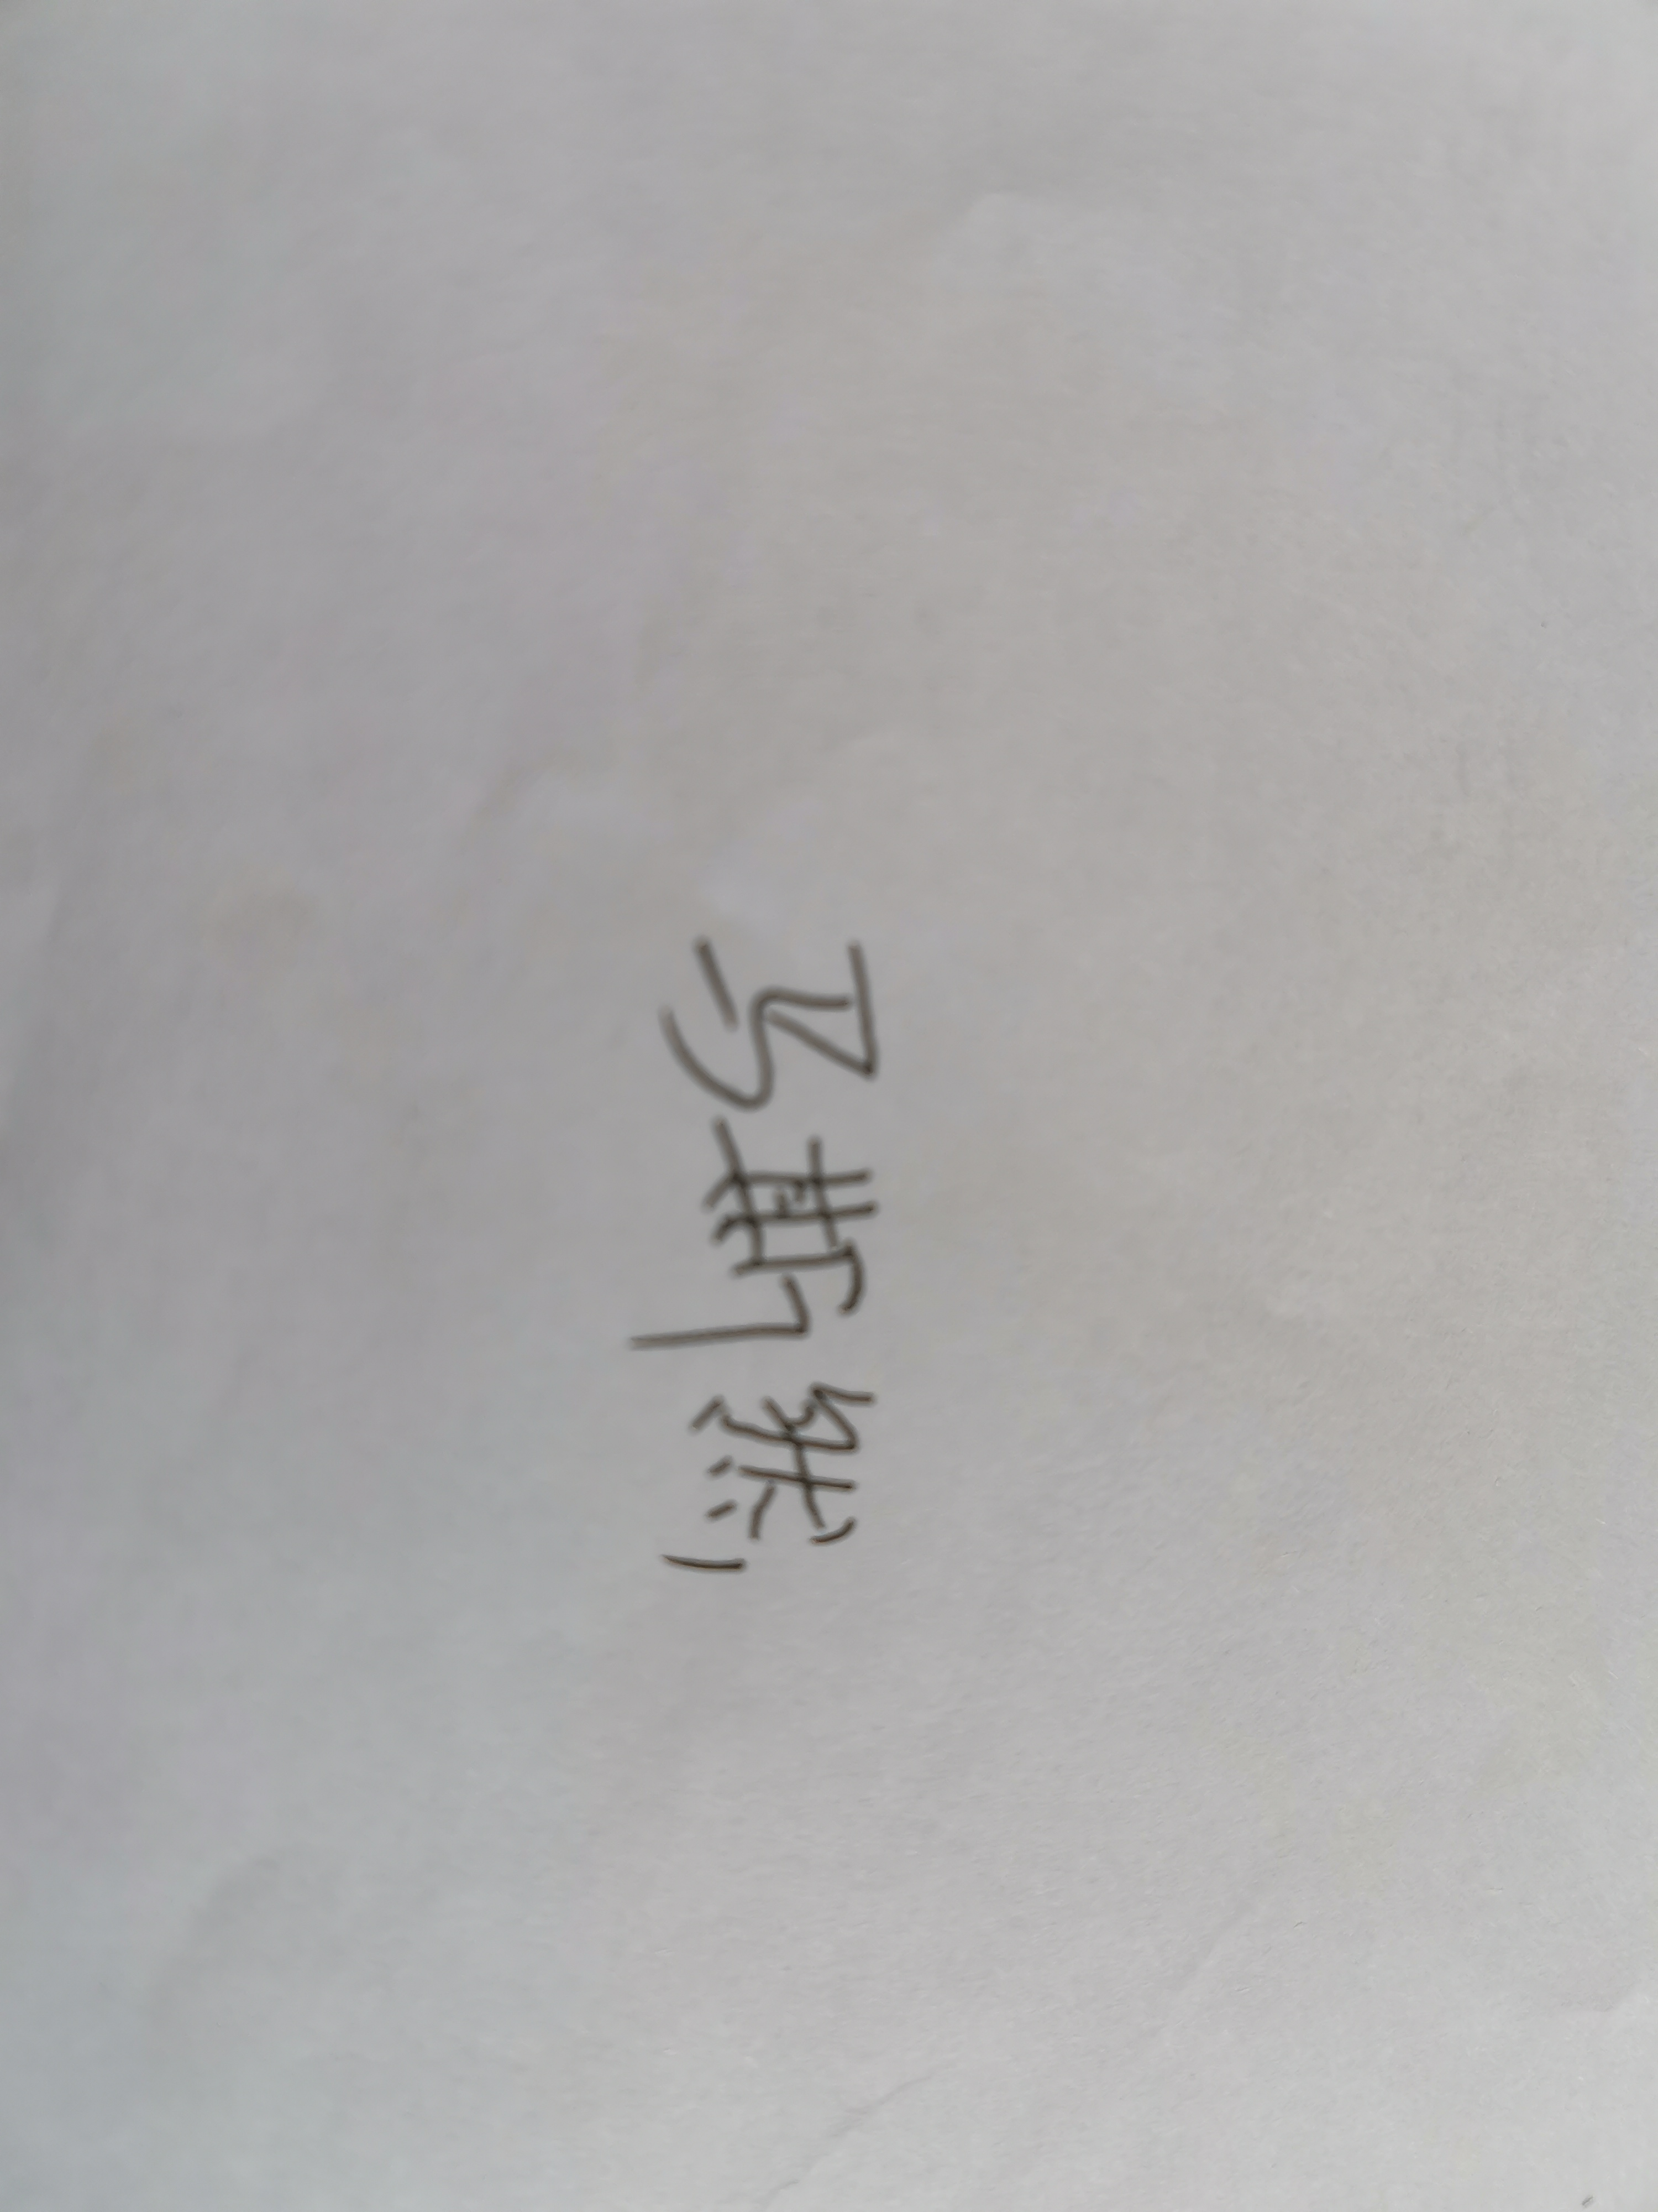
审核员(签名)_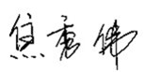_ 陪同人员(签名)__
企业部门代表（签名）_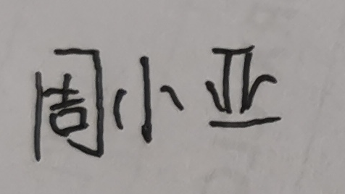_
日期:2021.6.27
纠正措施:

1.加强学习，对企业适用标准进行检查杜绝类似问题的发生。
2.立即更换新的标准。

企业部门代表签名: 审核员签名:
纠正措施完成情况:
纠正措施已完成整改，符合要求，同意关闭。

审核组代表签名: 日期：2021.6.27
可另附页

